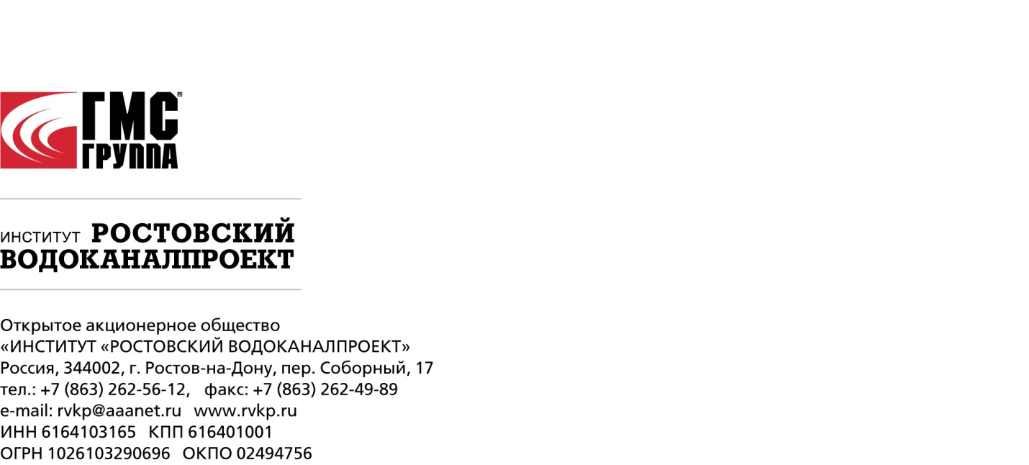

ОТЧЕТ ОБ ИТОГАХ ГОЛОСОВАНИЯ
НА ГОДОВОМ ОБЩЕМ СОБРАНИИ АКЦИОНЕРОВ
АКЦИОНЕРНОГО ОБЩЕСТВА «ИНСТИТУТ «РОСТОВСКИЙ ВОДОКАНАЛПРОЕКТ»

Полное фирменное наименование: Акционерное общество «Институт «Ростовский Водоканалпроект».
Место нахождения: Россия, Ростовская область, г. Ростов-на-Дону, пер. Соборный, дом 17.
Вид общего собрания акционеров: годовое общее собрание акционеров.
Форма проведения общего собрания: собрание (совместное присутствие акционеров Общества для обсуждения вопросов повестки дня и принятия решений по вопросам, поставленным на голосование).
Дата составления списка лиц, имеющих право на участие в собрании: 8 июня 2018 г.
Дата проведения общего собрания: 29 июня 2018 г.
Место проведения собрания: РФ, г. Москва, ул. Чаянова, д. 7, стр. 1.
Время начала регистрации лиц, имеющих право на участие в собрании: 09-00 ч.
Время окончания регистрации лиц, имеющих право на участие в собрании: 10-30 ч.
Время открытия собрания: 09-30 ч.
Время начала подсчета голосов: 10-35 ч.
Время закрытия собрания: 11-00 ч.
Дата составления протокола собрания: 4 июля 2018г.
Голосование по вопросам повестки дня осуществляется без использования бюллетеней для голосования.
Председательствующий общего собрания акционеров – Новиков Андрей Евгеньевич;
Секретарь общего собрания акционеров – Миловская Мария Александровна;
Функции счетной комиссии выполняет специализированный регистратор Общества – Акционерное общество «Агентство «Региональный независимый регистратор».

ПОВЕСТКА ДНЯ:
- Об утверждении годового отчета и годовой бухгалтерской отчетности за 2017 год.
- О распределении прибыли и убытков Общества по результатам 2017 года.
- Об избрании членов Совета директоров Общества.
- Об избрании членов ревизионной комиссии Общества.
- Об утверждении аудитора Общества на 2018 год.

1. Итоги голосования по первому вопросу повестки дня:
Число голосов, которыми обладали лица, включенные в список лиц, имевших право на участие в общем собрании, по данному вопросу повестки дня общего собрания – 2615 голосов;
Число голосов, которыми обладали лица, принявшие участие в общем собрании, по данному вопросу повестки дня общего собрания: 2241 голоса, что составляет 85,7% от общего числа голосов
Кворум для принятия решения по данному вопросу имеется
Число голосов, отданных за вариант голосования  "ЗА" |  | Число голосов, отданных за вариант голосования "ПРОТИВ" |  | Число голосов, отданных за вариант голосования "ВОЗДЕРЖАЛСЯ" |  | Число голосов, которые не подсчитывались (в т.ч. по недействительным бюллетеням)
2241 | 100 % | 0 | 0.0000% | 0 | 0.0000% | 0 | 0,0000%

Решение принято.
Формулировка принятого решения:

Утвердить годовой отчет и годовую бухгалтерскую отчетность по результатам 2017 года.

2. Итоги голосования по второму вопросу повестки дня:
Число голосов, которыми обладали лица, включенные в список лиц, имевших право на участие в общем собрании, по данному вопросу повестки дня общего собрания: 2615 голосов.
Число голосов, которыми обладали лица, принявшие участие в общем собрании, по данному вопросу повестки дня общего собрания: 2241 голосов, что составляет 85,7% от общего числа голосов.
Кворум по данному вопросу имеется.

Число голосов, отданных за вариант голосования  "ЗА" |  | Число голосов, отданных за вариант голосования "ПРОТИВ" |  | Число голосов, отданных за вариант голосования "ВОЗДЕРЖАЛСЯ" |  | Число голосов, которые не подсчитывались (в т.ч. по недействительным бюллетеням)
2241 | 100 % | 0 | 0.0000% | 0 | 0.0000% | 0 | 0,0000%

Решение принято.
Формулировка принятого решения:

Прибыль и убытки Общества по результатам 2017 года не распределять. Дивиденды по обыкновенным акциям Общества за 2017 год не выплачивать.

3. Итоги голосования по третьему вопросу:
Число голосов, которыми обладали лица, включенные в список лиц, имевших право на участие в общем собрании, по данному вопросу повестки дня общего собрания – 13 075 голосов;
Число голосов, которыми обладали лица, принявшие участие в общем собрании, по данному вопросу повестки дня общего собрания 11205 голосов, что составляет 85,7% от общего числа голосов.
Кворум для принятия решения по данному вопросу имеется.

Кандидатура | ЗА | ПРОТИВ |  | ВОЗДЕРЖАЛСЯ
 | Количество голосующих акций | Количество голосующих акций | % от общего числа голосов, которыми обладали лица, принявшие участие в общем собрании, учитываемых при принятии решения по данному вопросу | Количество голосующих акций | % от общего числа голосов, которыми обладали лица, принявшие участие в общем собрании, учитываемых при принятии решения по данному вопросу
- Игнатов Александр Викторович | 2240 | 0 | 0 | 0 | 0
- Мелешкин Алексей Валерьевич | 2240 | 0 | 0 | 0 | 0
- Новиков Андрей Евгеньевич | 2245 | 0 | 0 | 0 | 0
- Ямбуренко Николай Николаевич | 2240 | 0 | 0 | 0 | 0
- Скрынник Юрий Николаевич | 2240 | 0 | 0 | 0 | 0

Решение принято.
Формулировка принятого решения:

Избрать Совет директоров Общества в следующем составе:
1. Игнатов Александр Викторович
2. Мелешкин Алексей Валерьевич
3. Новиков Андрей Евгеньевич
4. Скрынник Юрий Николаевич
5. Ямбуренко Николай Николаевич

4. Итоги голосования по четвертому вопросу повестки дня:
Число голосов, которыми обладали лица, включенные в список лиц, имевших право на участие в общем собрании, по данному вопросу повестки дня общего собрания – 2615 голосов;
Число голосов, которыми обладали лица, принявшие участие в общем собрании, по данному вопросу повестки дня общего собрания: 2241 голоса, что составляет 85,7% от общего числа голосов.
Кворум для принятия решения по данному вопросу имеется

Кандидатуры  Варианты |  | 1. Кононова Лариса Федоровна | 2. Духова Илиана Михайловна | 3. Давтян  Юлия  Оганесовна
ЗА | Количество голосующих акций | 2241 | 2241 | 2241
 | % от общего числа голосов, которыми обладали лица, принявшие участие в общем собрании, учитываемых при принятии решения по данному вопросу | 100 | 100 | 100
ПРОТИВ | Количество голосующих акций | 0 | 0 | 0
 | % от общего числа голосов, которыми обладали лица, принявшие участие в общем собрании, учитываемых при принятии решения по данному вопросу | 0 | 0 | 0
ВОЗДЕРЖАЛСЯ | Количество голосующих акций | 0 | 0 | 0
 | % от общего числа голосов, которыми обладали лица, принявшие участие в общем собрании, учитываемых при принятии решения по данному вопросу | 0 | 0 | 0

Решение принято.
Формулировка принятого решения:

Избрать членами ревизионной комиссии Общества следующих лиц:
1. Кононова Лариса Федоровна
2. Духова Илиана Михайловна
3. Давтян Юлия Оганесовна.

5. Итоги голосования по пятому вопросу повестки дня:
Число голосов, которыми обладали лица, включенные в список лиц, имевших право на участие в общем собрании, по данному вопросу повестки дня общего собрания – 2615 голосов;
Число голосов, которыми обладали лица, принявшие участие в общем собрании, по данному вопросу повестки дня общего собрания: 2241 голоса, что составляет 85,7% от общего числа голосов.
Кворум для принятия решения по данному вопросу имеется

Число голосов, отданных за вариант голосования "ЗА" |  | Число голосов, отданных за вариант голосования "ПРОТИВ" |  | Число голосов, отданных за вариант голосования "ВОЗДЕРЖАЛСЯ" |  | Число голосов, которые не подсчитывались (в т.ч. по недействительным бюллетеням)
2241 | 100 % | 0 | 0.0000% | 0 | 0.0000% | 0 | 0,0000%

Решение принято.
Формулировка принятого решения:

Утвердить аудитором Общества на 2018 год Индивидуального предпринимателя Рудневу Наталью Анатольевну (ОГРНИП 304615530100127).

Данный отчет об итогах голосования составлен 04.07.2018г.

Председательствующий А.Е. Новиков

Секретарь собрания М.А. Миловская

